天生一队 UML设计图集 第二部分
大学生课程课件笔记整理与知识梳理Agent

一、自测提交时序图
本图展示学生获取自测题目、提交答案以及查看反馈的交互过程。后端校验答卷与用户权限后，将答卷交由Agent评分，保存评分结果与错题记录，再向前端返回成绩和薄弱知识点。
图5 自测提交时序图

二、业务概念类图
本图展示用户、材料、整理任务、笔记、知识点、出处、自测、试题、作答记录和错题记录之间的业务关系，并使用数量关系说明对象之间的关联范围。该图用于表达业务概念，不等同于数据库物理表结构。
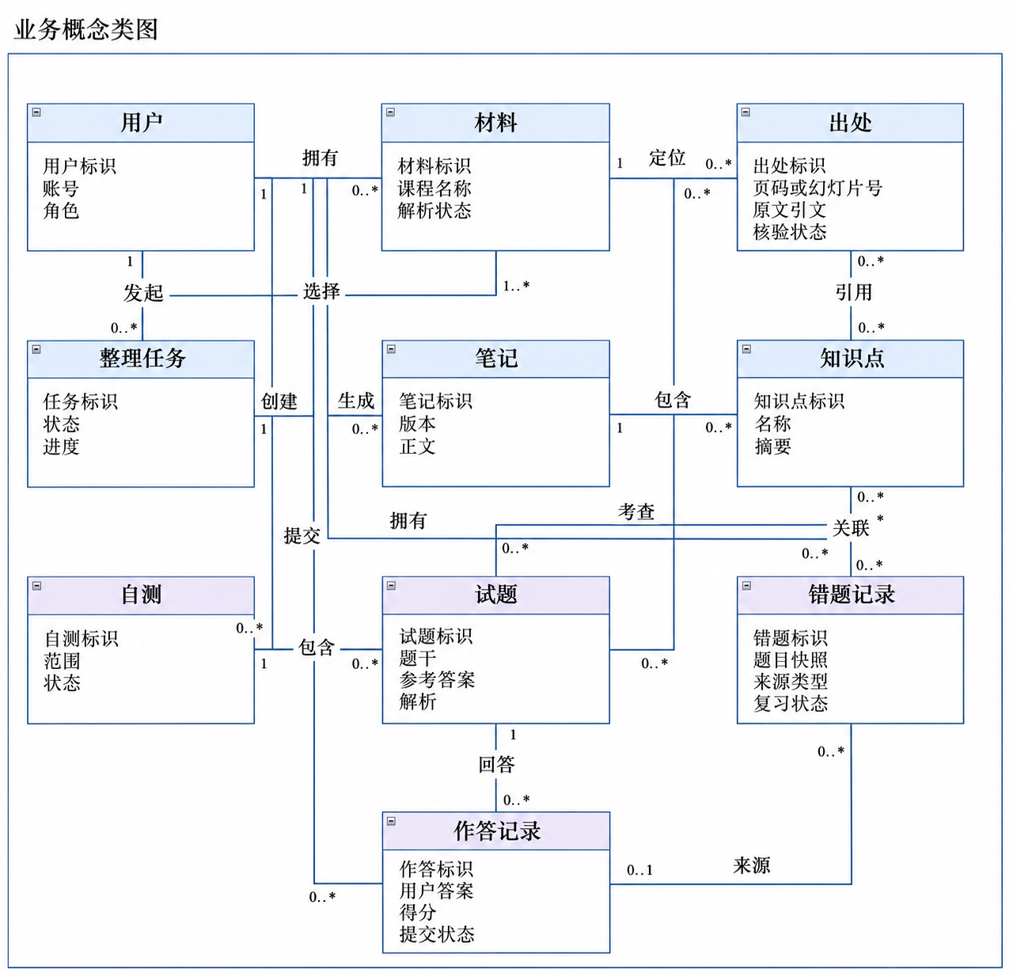
图6 业务概念类图

三、智能自测与错题收录活动图
本图展示学生选择材料与自测范围、系统检查权限、Agent生成题目、学生作答、系统评定和保存结果，以及错题收录与复习状态更新的流程，同时体现生成失败和重复提交等分支。
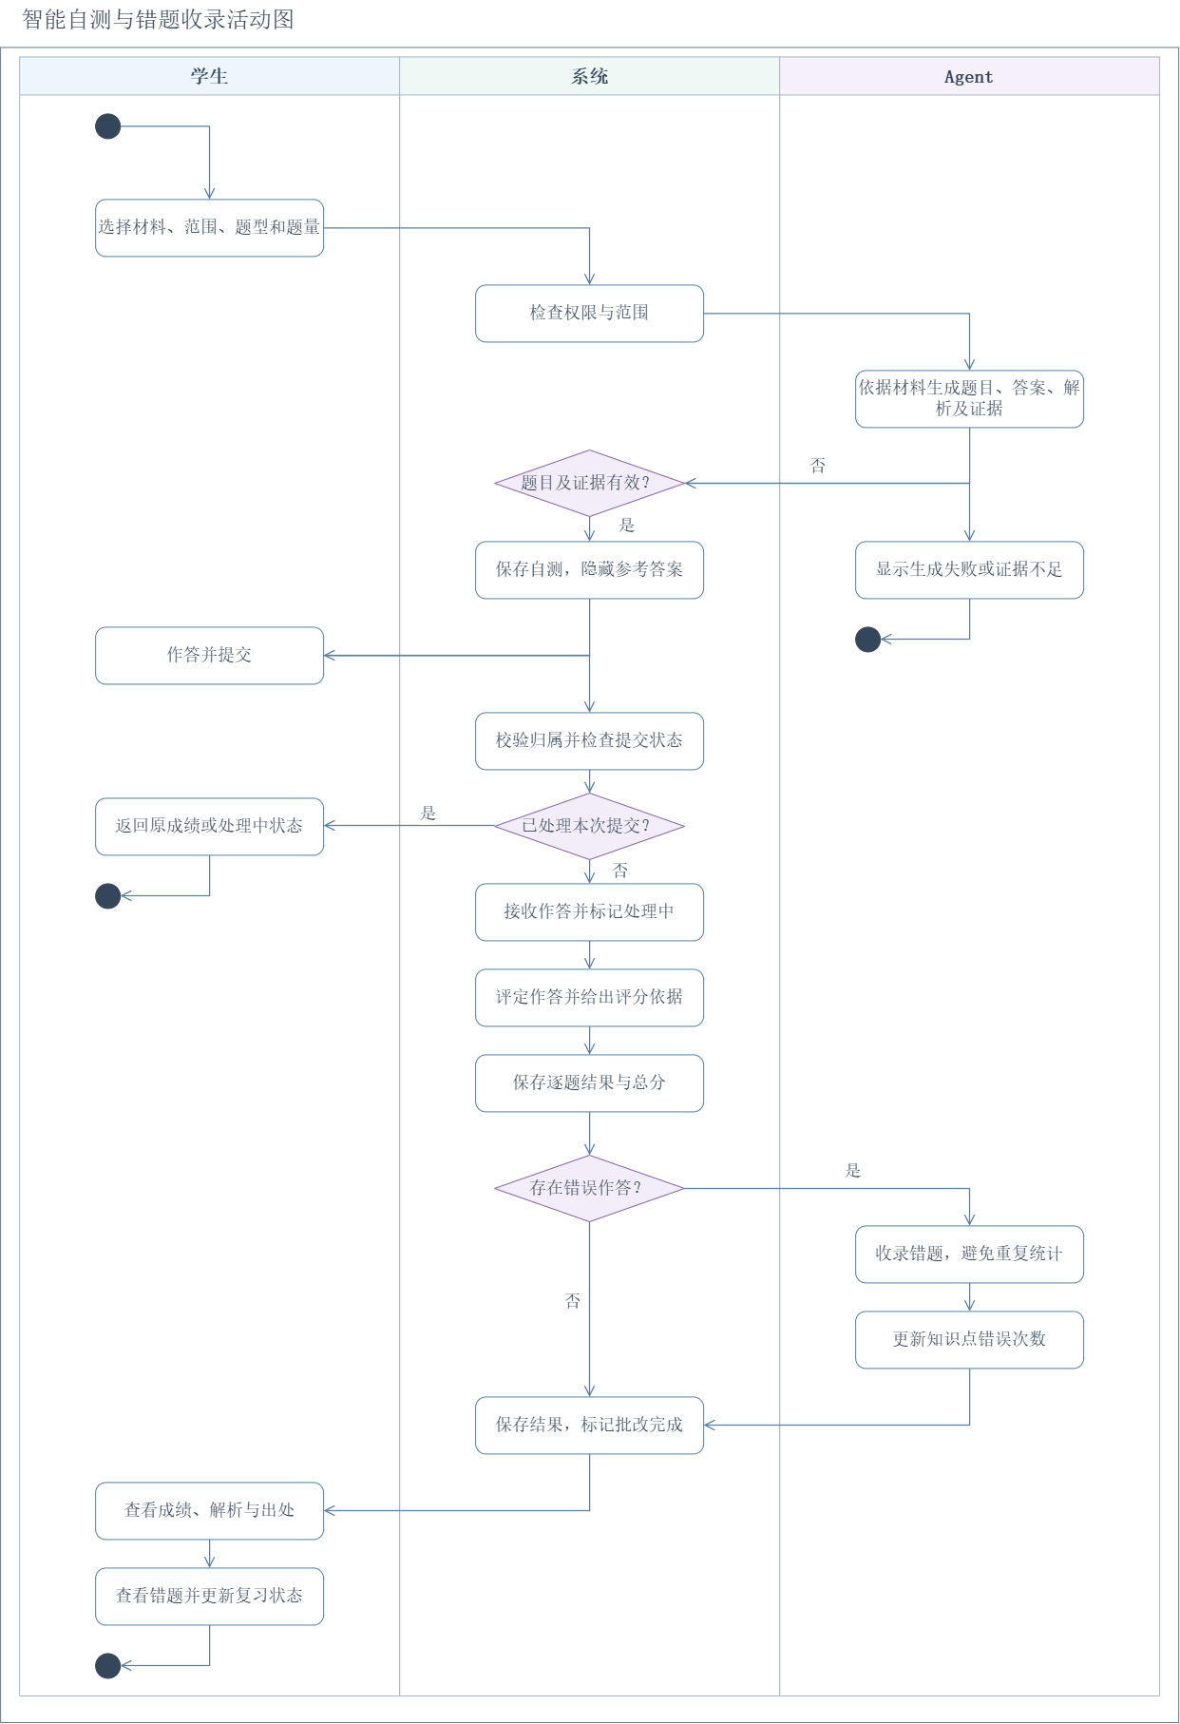
图7 智能自测与错题收录活动图

四、课件整理活动图
本图展示从选择课件、提交整理目标，到材料校验与解析、Agent提取知识点和生成笔记、核验出处、保存结果及查看导出的业务流程，并体现校验失败、解析失败及人工确认等处理环节。
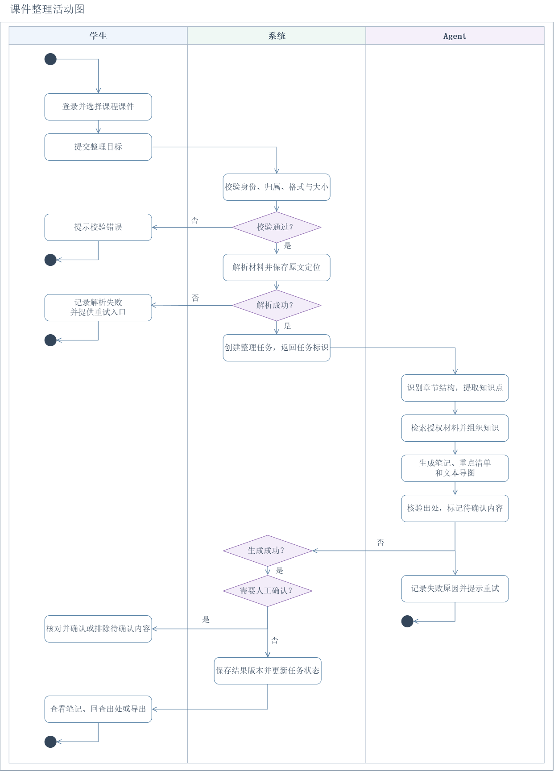
图8 课件整理活动图

